平成３０年度 静岡県建築士会西部ブロック事業研修委員会 主催
ハラスメント・困っていませんか相談室
(公社)静岡県建築士会 西部ブロック
事 業 研 修 委 員 会

日頃は、静岡県建築士会 西部ブロックの活動に対しましてご理解、ご協力を賜り誠に有難う御座います。
今回、事業研修委員会では、下記セミナーを開催いたします。
「セクハラ」「パワハラ」という言葉を頻繁に耳にします。当たり前に行われていたスキンシップや上司から部下へ教育指導が問題となる時代です。この機会にご自身の職場環境を考えてみませんか。

本セミナーでは、多くの企業でメンタルヘルス講習を担当されている講師を招き、実際に起こった事例を聞きながら、職場改善の取り組みを座談会形式で考えます。職場での対応に不安を感じている方、相手への接し方を模索中の方、ヒントが見つかるかもしれません。男性・女性・会員・非会員問わずぜひご参加下さい。
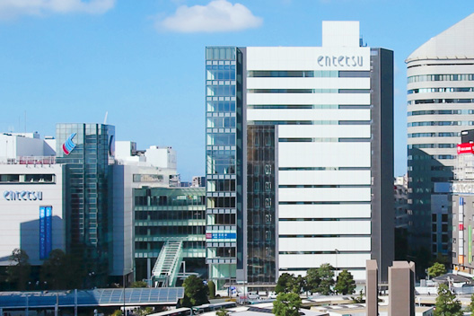
【日 時】平成 ３０年 １０月 １７ 日（水）
19：10 ～ 20：45（受付開始 19：00～）
【定 員】 ２５名 ※先着順
【会 場】遠鉄百貨店新館13階会議室③
https://kaigi.entetsu.co.jp/conference_01/
浜松市中区旭町12-1 TEL 事務所ﾌﾛｱ13F直053-454-6501

お車で来られる方：「浜松まちなかPクーポン」3時間無料券をお渡しします。
※当日駐車券をお持ち下さい。お帰り時受付で無料券をお渡し致します。
遠鉄百貨店パーキング第３駐車場が便利です。その他のPクーポン対応駐車場も可
[ 浜松まちなかPクーポン対応駐車場 ]で【検索】！

【会 費】 無 料

【申込み先】(公社)静岡県建築士会 西部ブロック事務局 TEL 053-451-5166
メール seibu-b@shizu-shikai.com FAX 053-454-9030
平成３０年１０月１２日（土）までに必要事項を記入の上、メール又はＦＡＸにて
(公社)静岡県建築士会 西部ブロック事務局までお申し込み下さい。
ご不明点は事業研修委員会 勝部（かつべ）まで問い合わせ下さい 連絡先090-3306-3538
＝プログラム＝
19:10～20:10 田形内科医院 臨床心理士 田形聡子氏 「カウンセリングの現場から」
プロフィール：田形内科医院在籍中 企業にてメンタルヘルス講習/カウンセリング業務
高校、学校支援心理アドバイザー/スクールカウンセラー業務
20:15～20:45 座談会 ※飲み物付
※終了後、懇親会を予定しています。講師も参加されます。
セミナーでは話しにくい事はこちらでどうぞ！詳細は後日参加者にお知らせします。

☆☆☆☆ 参 加 申 込 書 (下記の申込み内容を記入しメールまたはＦＡＸ願います。) ☆☆☆☆
・※氏 名 (ﾌﾘｶﾞﾅ)
・※所属団体 □建築士会会員 □非会員
・勤務先名 ・勤務先住所
・※連絡先1…当日連絡のつく携帯電話等
・※連絡先2メールアドレス…案内がメールで届きます
※必須事項 です

